昌都市第二中等职业技术学校（部门）2021年度部门决算

2021 年 3 月 6 日

目 录

第一部分 昌都市第二中等职业技术学校（部门）概况
一、主要职能
二、昌都市第二中等职业技术学校部门决算单位构成
第二部分 昌都市第二中等职业技术学校（部门）昌都市2021年度部门决算明细表
一、收入决算表
二、支出决算表
三、财政拨款收入支出决算总表
四、一般公共预算财政拨款收入支出决算表
五、 一般公共预算财政拨款基本支出决算表
六、一般公共预算财政拨款“三公”经费支出决算表
七、 政府性基金预算财政拨款收入支出决算表
第三部分 昌都市第二中等职业技术学校（部门）2021年度部门决算情况说明
第四部分 名词解释

第一部分

昌都市第二中等职业技术学校（部门）概况

一、主要职能
（一）基本情况。
（一）培养中等学历技术应用人才，提高社会职业素质；
（二）各类专业中等职业教育，相关职业培训，技术骨干培训，教师进修培训。
（三）为社会培养有理想、有道德、有文化、有纪律、热爱社会主义祖国和社会主义事业，具有一定的文化素养、牢固的专业知识、娴熟的专业技能的初级中级专业人才，为高等院校输送合格人才。
2．机构情况，包括当年变动情况及原因。
根据昌机编［2019］12号昌都市第二中等职业技术学校不定机构级别依托市职业技术学校内设机构开展工作。
学校现开设有，畜禽生产技术、道路桥梁工程施工、电子商务、服装制作与生产管理、光伏工程技术与应用、会计事务、建筑工程施工、建筑装饰技术、旅游服务与管理、民族工艺品设计与制作、民族美术、水电厂机电设备安装与运行、文秘、物流服务与管理、物业服务、园林绿化、中餐烹饪共17个专业，在校生2285人。
3．人员情况，包括当年变动情况及原因。
昌都市第二职业技术学校2021年在编教职工为135人，调出1人调入1人。
（二）当年取得的主要事业成效。
2021年学校以习近平新时代中国特色社会主义思想为指导，深入贯彻党的十九大、十九届二中、三中、四中、五中全会、中央第七次西藏工作座谈会精神，习近平总书记“七一”重要讲话和视察西藏工作重要讲话精神，落实全国职教大会精神，办好新时代职业教育，坚持党对职业教育的全面领导，为党育人，为国育才，为民服务，潜心立德树人，统筹推进疫情防控，安全稳定和事业发展加大投入，全面提升办学基础能力。一是依托资金加大专业实训室建设，完成2020年度质量提升计划专项资金1516万元项目建设，建成畜牧兽医、园林绿化、电子商务等9个专业实训室建设，提高了专业实训能力。昌都市第二中等职业技术学校2021年在市委市政府的安排下，顺利完成招生任务，在校学生2285人，各项教学工作有序推进。

第二部分

昌都市第二中等职业技术学校（部门）2021年度决算明细表
(见附件1-7)

第三部分

昌都市第二中等职业技术学校（部门）2021年度
决算情况说明
（一）收入支出预算安排情况。
昌都市第二中等职业技术学校2021年初经费指标为5422.8万元，调整指标为3981.91万元，调整上年结转指标2343.07元，2021年度实际财政拨款收入6324.98万元。
昌都市第二中等职业技术学校2021年初预算支出为5422.8万元，调整预算支出为5816.54万元，结转下一年度使用金额508.44万元。
（二）收入支出预算执行情况。
1．收入支出与预算对比分析。
（1）预、决算差异情况分析。
2021年预算支出为5422.8万元，决算数5816.54万元差异率为7.26%；基本支出年出预算3430.6万元，决算数2661.76万元差异率-22.41%；项目支出年出预算1992.2万元，决算数3154.78万元，差异率58.36%；
（2）调整后预、决算对比分析
2021年调整预算数6324.98万元，决算数5816.54万元，差异率-8.04%，基本支出调整预算数3170.20万元，决算数2661.76万元，差异率-16.04%，项目支出调整预算数3154.78万元，决算数3154.78万元，无差异。
2．收入支出结构分析。
（1）各项收入占总收入的比重，各项支出占总支出的比重。
收入分析：2021年度我校全年经费指标为63249806.86元，其中人员经费为20522050元，占总收入的32.45%；公用经费11179953.73元，占总收入的17.68%；项目经费为31547802.13元，占总收入的49.88%。
支出分析：2021年度我校全年总支出为58165388.02元，其中人员经费为19124778.87元，占总支出的32.88 %；公用经费7492807.02元，占总支出的12.88%；项目经费为31547802.13元，占总支出的54.24% 。

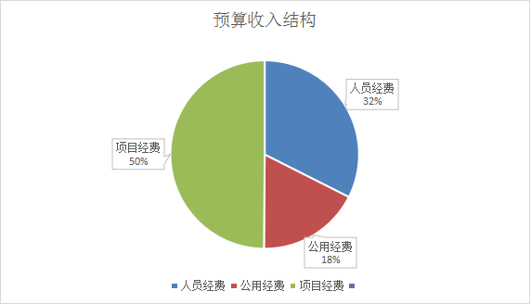
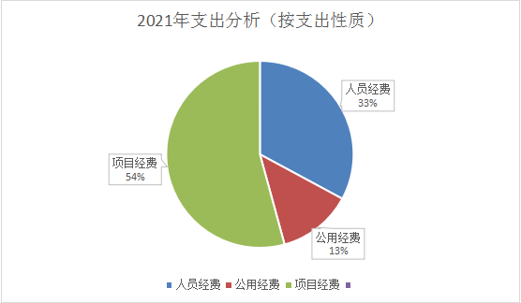
3．支出按经济分类科目分析。
（1）.2021年全年总支出为58165388.02元。其中：
工资福利支出19124778.87元,占全年总支出的32.88%
商品服务支出为8861089.29占全年总支出的15.23%
对个人和家庭补助支出为6405347.63元，占全年总支出的11%；
资本性支出23774172.23元，占全年总支出的40.87%

项目 | 2021年决算数 | 2020年决算数 | 增减数 | 增减率%
公务接待费 | 0 | 0 | 0 | 0
因公出国（境）费用 | 0 | 0 | 0 | 0
其中，出国（境）培训费用 | 0 | 0 | 0 | 0
公务用车购置费 | 0 | 0 | 0 | 0
公务用车运行维护费 | 124,203.04 | 0 | 0 | 0
会议费 | 0 | 0 | 0 | 0
培训费 | 110,476.00 | 0 | 0 | 0
昌都市第二中等职业技术学校为新增单位，2021年度公务车辆运行维护费为124203.04元。为了提升教师能力素养在本年申请质量提升时专门有一项经费，2021年度培训费用为110476元。
4.财政拨款收入、支出分析。
收入分析：2021年度我校全年经费指标为63249806.86元，其中人员经费为20522050元，占总收入的32.45%；公用经费11179953.73元，占总收入的17.68%；项目经费为31547802.13元，占总收入的49.88%。

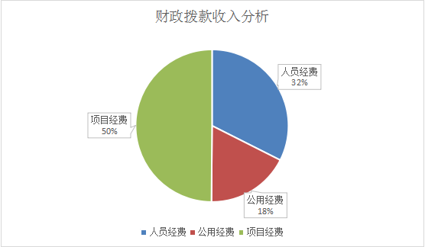
支出分析（按功能分类）：2021年全年总支出为58165388.02元。其中：（1）教育支出为：52074581.34元，占总支出的89.53%。
（2）社会保障和就业支出为2632122.4元，占总支出的4.53% 。
（3）卫生健康支出为1339219.28元，占总支出的2.3%。
（4）住房保障支出为2119465元，占总支出的3.64%。
（三）年末结转和结余情况。
2021年末，昌都市职业技术学校结转资金为年末结转5，084，417.84元属于2020年度现代职业教育质量提升结转款。
三、本年度部门决算等财务工作开展情况
（一）昌都市第二中等职业技术学校财务管理、决算组织、编报、审核情况。
根据2021年度西藏昌都市部门决算要求，昌都市第二中等职业技术学校相关财务决算工作都已按照上级部门要求完成。
（二）昌都市第二中等职业技术学校决算公开工作、主管部门对所属单位按规定批复决算工作开展情况。
昌都市第二中等职业技术学校根据上级部门要求，及时安排相关财务决算工作，做好2021年财务决算工作。
（三）对部门（单位）决算管理及报表设计的意见建议。
昌都市第二中等职业技术学校对决算管理及报表设计无意见。
（四）对加强部门决算数据分析利用工作的建议。
昌都市第二中等职业技术学校对加强部门决算数据分析利用工作无意见。

第四部分

名词解释

